附件6.4评价人员及业主代表照片

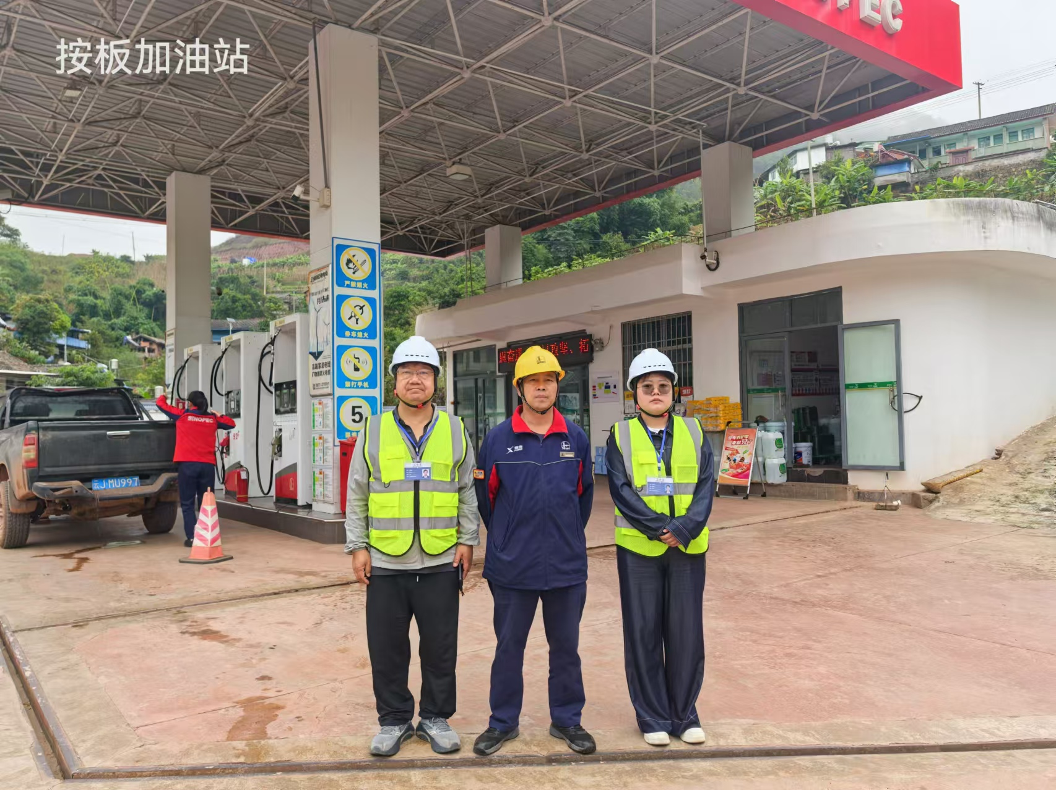（左项目负责人李晓达，中加油站员工，右评价人员袁志琴）

